**网线制作学习实践**

23090032047 于景一

1. 了解网线的基本知识
   1. 网线概览

* *Networking cable is* ***a piece of networking hardware used to connect one network device to other network devices*** *or* ***to connect two or more computers to share devices*** *such as printers or scanners. Different types of network cables, such as* ***coaxial cable, optical fiber cable, and twisted pair cables****, are used depending on the network's topology, protocol, and size. The devices can be separated by a few meters (e.g. via Ethernet) or nearly unlimited distances (e.g. via the interconnections of the Internet).*

SOURCE> [Wikipedia: Networking Cable](https://en.wikipedia.org/wiki/Networking_cable)

网络电缆一般由金属或玻璃制造而成，用来传递网络信息。常用的网络电缆有三种：双绞线*(twisted pair cables)*、同轴电缆*(coaxial cable)*和光纤电缆*(optical fiber cable, 光纤)*。

网线的发展有一定的历史过程，在很早期，甚至电源线（PLC电力线通讯）都可以用于互联家庭计算机、外围设备或其他联网消费产品。

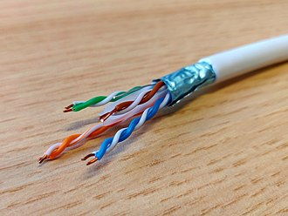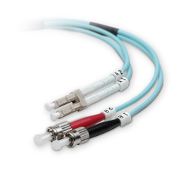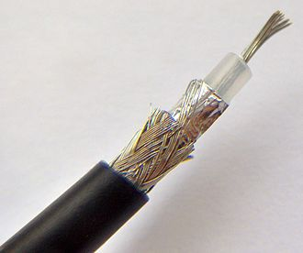

图1.1-1~1.1-3 自左至右分别为*带屏蔽的双绞线电缆*，*多模光纤电缆*和*同轴电缆*。

* 1. 一般所说的网线——双绞线

根据频率和信噪比的不同，常见的网线包括五类线（CAT5）、超五类线（CAT5e）、六类线（CAT6），它们都是**两端为RJ45连接器的双绞线**，最大传输距离为100米。此外，网线还包括一类线（CAT1）、二类线（CAT2）、三类线（CAT3）、四类线（CAT4）、超六类线（CAT6A）、七类线（CAT7）等。一般来说，类型数字越大、版本越新，技术越先进、带宽也越宽，当然价格也越贵。

根据有无屏蔽层，网线又可分为**屏蔽双绞线（Shielded Twisted Pair，STP）和非屏蔽双绞线（Unshielded Twisted Pair，UTP）**。屏蔽双绞线可减少辐射，防止信息被窃听，也可阻止外部电磁干扰的进入，与同类的非屏蔽双绞线相比具有更高的传输速率，但是价格也相对更高，且安装时也更困难。非屏蔽双绞线的优点在于：成本低、重量轻、易弯曲等，且其性能对于一般网络来说影响不大，所以应用相对更为广泛。不过七类双绞线除外，因为要实现全双工10Gbps的速率传输，所以只能采用屏蔽双绞线，而没有非屏蔽的七类双绞线。

SOURCE> [华为数据中心网络设计指南: Networking Cable](https://support.huawei.com/enterprise/zh/doc/EDOC1100023543)

1. 双绞线的类型

我们不妨给出一个表格，以直观比较这些类型的双绞线。

|  |  |  |  |  |
| --- | --- | --- | --- | --- |
| **网线类型** | **使用场景** | **传输频率** | **最大传输速率** | **传输距离** |
| **一类线（CAT1）** | 主要用于传输语音  （一类标准主要用于八十年代初之前的电话线缆），不用于数据传输。 | | | |
| **二类线（CAT2）** | 传输频率为1MHZ，用于语音传输和最高传输速率4Mbps的数据传输，常见于使用4Mbps规范令牌传递协议的旧的令牌网。 | | | |
| **三类线（CAT3）** | 传输频率16MHz，用于语音传输及最高传输速率为10Mbps的数据传输，主要用于10Base-T网络，被ANSI/TIA-568.C.2作为最低使用等级。 | | | |
| **四类线（CAT4）** | 传输频率为20MHz，用于语音传输和最高传输速率16Mbps的数据传输，主要用于基于令牌的局域网和10Base-T/100Base-T网络。 | | | |
| **五类线（CAT5）** | 100Base-T和10Base-T网络 | 1～100MHz | 100Mbps | 100m |
| **超五类线（CAT5e）** | 1000Bsae-T网络 | 1～100MHz | 1000Mbps | 100m |
| **六类线（CAT6）** | 1000Bsae-T网络 | 1～250MHz | 1000Mbps/10Gbps | 100m/37~55m |
| **超六类线（CAT6A）** | 10GBase-T网络 | 1～500MHz | 10Gbps | 100m |
| **七类线（CAT7）** | 10GBase-T网络 | 1～600MHz | 10Gbps | 100m |

其中，背景标灰的是现代常用的双绞线。

1. 双绞线的连接头

此外，还有两种常见的连接头，见下表：

|  |  |  |
| --- | --- | --- |
| **RJ11连接器** | RJ11是美国标准的电话连接器，通常带有6个Pin口，和4个或2个触点，分别表示为6P4C (six position，four conductor)和6P2C (six position，two conductor)。RJ11连接器外形小巧，曾经是商业和住宅电话应用中的首选。 | 图1.2.2 RJ11 & RJ45 |
| **RJ45连接器** | RJ45连接器尺寸要比RJ11连接器大，是现在被应用的最为广泛的一种连接器，带有8个Pin口和8个触点，表示为8P8C。RJ45连接器是以太网网络连接中不可或缺的一部分，主要被用在双绞线两端连接计算机、路由器、交换机等网络设备。 |

RJ45连接器是我们常用的。

1. 双绞线的线序与接法

**这里提供ANSI、TIA和EIA认可的标准，将双绞线规定为了568A与568B两种线序。**尽管这两个标准都可以使用，但T568B标准被普遍认为比T568A接线标准更好。

568A线序—— 1-绿白 2-绿 3-橙白 4-蓝 5-蓝白 6-橙 7-棕白 8-棕

568B线序—— 1-橙白 2-橙 3-绿白 4-蓝 5-蓝白 6-绿 7-棕白 8-棕

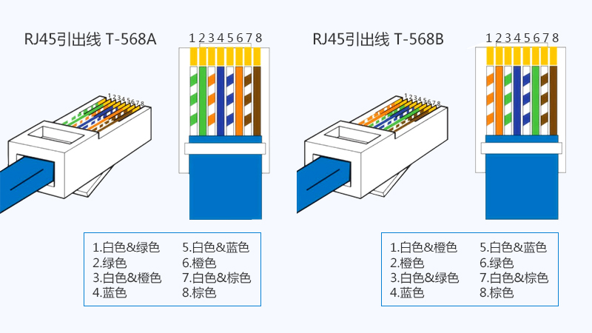

图1.2.3-1 T-568A & T-568B

**此外，接法不同（引出线），对应线的类型也有不同。**

**直通线：**直通线的两端都是同一种标准的排序，通常都是568B线序。直通线常用于连接电脑和交换机，或者主机和SWITCH/HUB，以及ROUTER和SWITCH/HUB。

**交叉线：**交叉线的一端使用568A标准，另一端使用568B标准12。交叉线常用于连接同种类型设备，例如电脑和电脑，或者HUB和HUB，以及ROUTER和ROUTER。

**全反线：**全反线主要用于对ROUTER进行初始的配置，连接PC的COM口和ROUTER（或交换机）的CONSOLE口。

**总结来说，同种设备用交叉线，不同设备用直通线，PC和路由器间用全反线。**

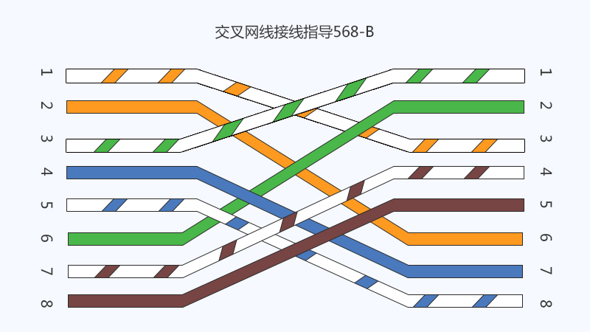

图1.2.3-2 T-568B的交叉线接线方法

需要注意的是，**因为现代交换机路由器的PHY芯片大都带有自动识别转换功能，无论是交叉线还是直连线，都可以自动转换连通。**此外，网线最重要的特性即为双绞，网线中传输的信号为差分信号。**如果制作RJ45水晶头时，并未按照568A/B的标准来制作，虽然能连通网络，但传输路径已经不是双绞了，并不适合差分信号的传输**，会造成对外电磁干扰大、传输距离短、丢包率增大。

**本次实验我们制作T-568B线序的双绞网线直通线。**

1. 制作T-568B线序的双绞网线直通线
   1. 实验工具准备

准备压线钳一把，1m网线一根，两个水晶头。

图2.1 实验工具

* 1. 正式实验

1. 理线：整理线的顺序，按T-568B的标准。

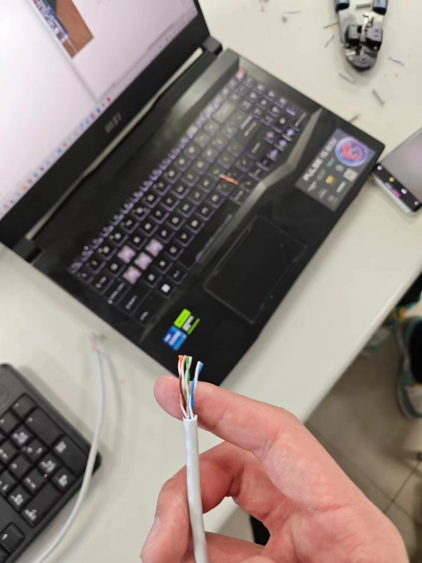

图2.2-1 理线

1. 修剪：便于放入连接头

图2.2-2 修剪

1. 放入连接头

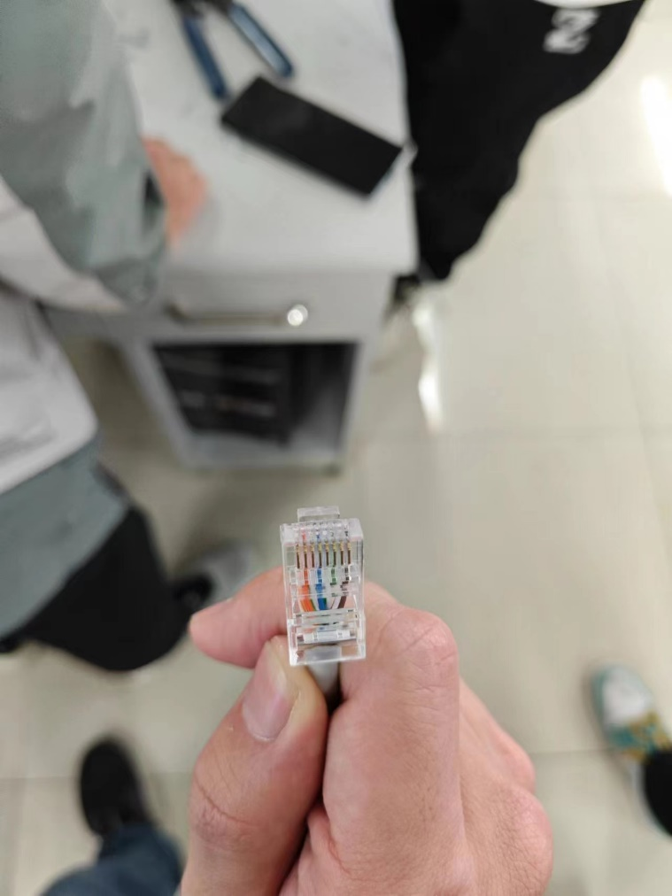

图2.2-3-1 放入连接头

这里注意，为确保能够正确配置网线，头部应有清晰可见的铜芯。

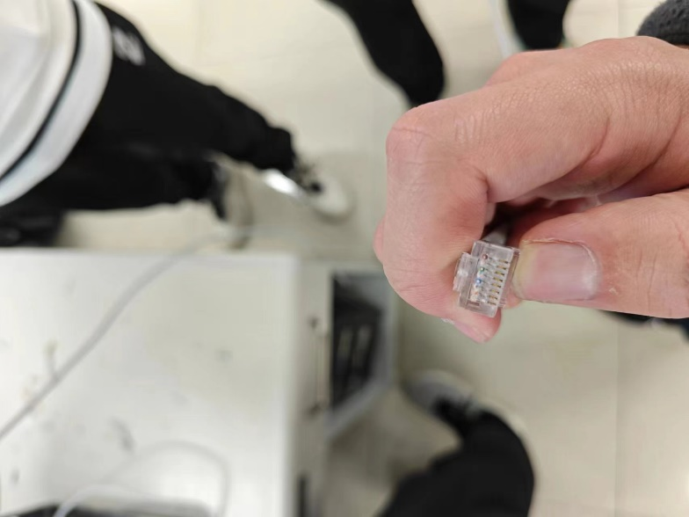

图2.2-3-2 头部清晰可见铜芯

1. 使用压线钳，压入连接头

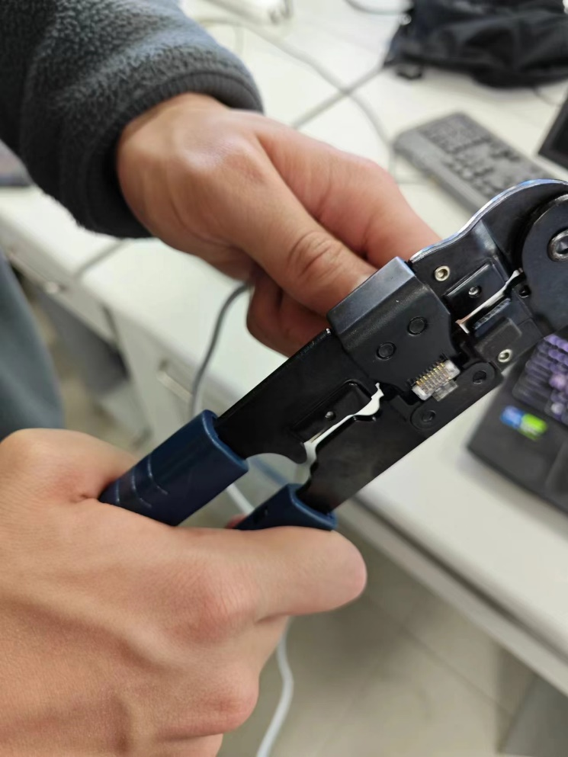

图2.2-4 压入连接头

1. 测试结果

通过老师提供的专业的网线测试器进行检测，检查是否是一个正常配置好的网线。下面附上我制作的网线的结果。

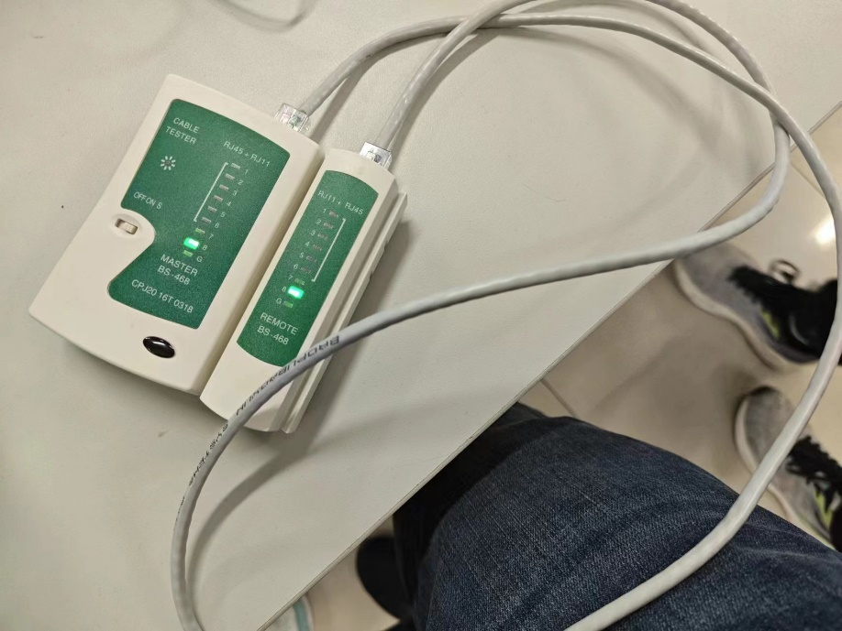

图3-1 网线测试结果

下面这个动态图，则更直观地显示了八个子线都正确连通的情况。



图3-2 动态图 - 网线测试结果

由此可证我所制作的网线是正常可用的。

1. 心得体会

获取真知的方法只有实践。通过网线制作实践，不但提升了动手能力，并且深入理解了互联网的底层存在机理，以期更好、更深入地学习后续的计算机课程。

1. 问题解决

**我的解决方案写在文中了，在此一一列出，您可以用Ctrl+左键跳转到对应位置。**

1. 正确认识各种网线类型
2. 了解双绞线的各个组成部分
3. 双绞线都有哪些接法
4. 实验需要哪些物质准备
5. 如何测试网线是否正常可用
6. 特别鸣谢

① 参考资料：

[Wikipedia: Networking Cable](https://en.wikipedia.org/wiki/Networking_cable)

[华为数据中心网络设计指南: Networking Cable](https://support.huawei.com/enterprise/zh/doc/EDOC1100023543)

[飞速（FS）社区 / 技术博文 / 图文详解超五类网线的接法](https://community.fs.com/cn/article/cn_30173.html)

② 插图来源：

图1.1-1~1.1-3 > [Wikipedia: Networking Cable](https://en.wikipedia.org/wiki/Networking_cable)

图1.2.2 > [CBT Nuggets RJ11 vs RJ45: What is the Difference?](https://www.cbtnuggets.com/blog/technology/networking/rj11-vs-rj45)

图1.2.3-1~1.2.3-2 > [飞速（FS）社区 / 技术博文 / 图文详解超五类网线的接法](https://community.fs.com/cn/article/cn_30173.html)

于景一

23090032047